Секция: История (краеведение)

ПРОЕКТНАЯ РАБОТА

на тему
«Особенности территориальных границ Оренбургской области
со второй половинеXVIII века по настоящее время»

Выполнил: Адер Климентий Андреевич
Класс: 9А
МОАУ "Гимназия №2"(Россия, г. Оренбург)
Руководители:
Тугай Татьяна Ивановна,
кандидат исторических наук, педагог дополнительного образования МАУДО «Дворец творчества детей и молодежи» (Россия, г. Оренбург)
Зайцева Татьяна Петровна,
Учитель географии высшей категории,
МОАУ "Гимназия №2" (Россия, г. Оренбург)

Оренбург 2025

Содержание
Аннотация…………………………………………………………………… | 3
Введение …………………………………………………………………… | 4
Глава 1. Территориальные особенности Оренбургской губернии в первой и второй половине XIII века……………………………………… | 5
Глава 2. Современные географические особенности территории Оренбургской области…………………………………………………….. | 10
Заключение………………………………………………………………… | 12
Список использованных источников…………………………………….. | 14
Приложение А……………………………………………………………… | 15

Аннотация:
Работа посвящена исследованию изменению территориальных границ Оренбургской области начиная со второй половины XVIII века и вплоть до наших дней.
Рассматриваются ключевые исторические данные формирования административной границы региона, влияющие факторы и процессы изменения границ в историческом контексте.
Проведен сравнительный анализ изменений территории нашего родного края.
Исследование выполнено на основе широкого круга архивных документов, картографических материалов и научных публикаций, позволяющих проследить постепенное формирование современной конфигурации границ региона.

Введение
Наш дом — уникальная планета, характеризующаяся разнообразием природных условий, климатических зон и этнического состава населения. Каждый человек неразрывно связан с территорией своего рождения, воспитания и формирования личности.
Географические особенности региона, уровень экономического развития, состояние окружающей среды и культурные традиции существенно влияют на индивидуальное мировосприятие и личностное становление. Осознание специфики своей малой родины выступает важным этапом познания собственной страны и последующего освоения знаний мирового масштаба.
Понимание особенностей своей малой родины — это первый важный шаг к познанию всего мира.
Объект исследования: Оренбургская губерния, Оренбургская область
Предмет исследования: территориальные границы Оренбургской губернии и современной Оренбургской области
Проблема: изменение территориальных границ Оренбургской губернии с середины XIII века по настоящее время
Цель: изучить исторические изменения географических границ Оренбургской области с середины XIII века по настоящее время
Задачи:
- установить, используя научные знания и исторические факты, как менялись границы Оренбургской области начиная с середины XIII века и до сегодняшнего дня;
- выявить главные причины, по которым территория Оренбургской губернии изменилась с XIII века и до нашего времени;
- разработать предложения по использованию полученных данных в образовательном процессе и в школьных уроках истории в частности.

Глава 1. Территориальные особенности Оренбургской губернии в первой и второй половине XIII века

Рассматривая различные историко – географические источники, источниками государственного Областного музея, было установлено, что Оренбургская губерния занимала обширную территорию между Камой, Каспийским морем, Западной Сибирью и казахской степью.
Оренбургская губерния с центром в Оренбурге учреждена 15 марта 1744 г.. В состав губернии входили земли современных Северного и Западного Казахстана, Башкирии, Челябинской области, часть Татарстана, Курганской, Самарской, Пермской, Тюменской, Свердловской областей. Общая площадь нового края превышала 1,5 млн км².
В 1758 г. после разгрома Китаем государства джунгар в Центральной Азии к России присоединился казахский Средний жуз. Площадь Оренбургской губернии возросла до 2 млн км² [1].
В последующем границы губернии постоянно менялись.
В на начало правления Екатерины II в состав Оренбургской губернии входили четыре провинции: Оренбургская, с административным центром в Оренбурге; Уфимская, включавшая основную часть Башкирии, с тремя уездами: Бирским, Мензелинским и Осинским и административным центром в г.Уфе; Исецкая с Зауральской Башкирией, уездами Исецким, Шадринским и Окуневским и административным центром – г.Челябинском; Ставропольская провинция.
Изучая диссертационное исследование Рогозиной А.В. нами были установлены следующие интересные данные [3]: сведения о природно-климатических, земельных вопросах, статистические данные по Оренбургской губернии к периоду вступления Екатерины II на престол, Сенат имел в виде сообщений о киргиз-кайсацких набегах на местное население и о ссыльных. Поэтому, императрица издает именной указ об изучении края, и предоставляет такую возможность статскому советнику Рычкову П.: «О способах к умножению земледелия в Оренбургской губернии».
Исполняя устав Вольного Экономического Общества соединяющего труды свои, для поощрения в России земледелия и домостройства. Представил я уже для обсуждения пример обстоятельств, причиняющих общий ущерб нашему земледелию, теперь осмеливаюсь сообщить к изменению и умножению его.
Умножение земледелия хотя и во всех губерниях необходимо, но, по моему мнению, нигде в нем такой великой нужды нету, как в Оренбургской губернии со всеми по рекам Яик и Ую новопостроенными крепостями. Которая от хлебных местностей немалым расстоянием отдалена, ни одной туда текущей реки нет, по которой из отдаленных хлеборобных мест, требующихся судами на них способных плавать. Все, что необходимо не только для казенных магазинов, но и на парцикулярные расходы до настоящего момента большей частью из казны губернии пополнялось. Сухим путем завозится, поэтому, того хлеба, который родится, жителям этой губернии не хватает.
Но при этом губерния могла быть в числе самых лучших и плодоносящим местом, если приложить старания в заведении и умножении тут земледелия. Она вся столь избыточна самыми хорошими и плодородными землями, что в других губерниях на таком пространстве, какое она в себе содержит, одна столько их имеется. Земли эти все навозу и никакого удобрения не требуют, большей части из мягкого и толстого чернозема. Исключение составляют те места, которые близ рек Яика, но и тут яровые плодовиты, а особенно на просо и пшеницу. Весь недостаток ни от чего иного не происходит как от неумения местных земледельцев. Смело могу сказать, что известно ее множество пахотных земель, и сотая часть пашен не употребляется, самые лучшие места остаются тоже пустыми бесплодными и непахаными.
Статский советник П. Рычков»[3]
На данное заключение императрица издает указ от 12 октября 1767 года губернатору Путятину об обращении в пользу сочинения П.Рычкова. в указе говорится, что сочинение П.Рычкова направляется в копии для необходимого изучения и применения рекомендаций автора в развитии земледелия в Оренбургском крае.
По заключению П. Рычкова недра Оренбургской губернии содержали большие залежи полезных ископаемых, и по этому поводу Екатерина II издает следующий указ от 30 марта 1765 года об учреждении в Екатеринбурге экспедиции для розыска драгоценных камней, мраморных, агатовых и хрустальных месторождений [3].
Природно-климатические и почвенные условия Урала были неоднородны и противоречивы (от тундры и болот на севере, до открытых степных просторов на юге). На протяжении многих веков Урал стремился выработать наиболее эффективные методы ведения земледелия и животноводства.
По своему географическому положению Оренбургская губерния была доступным районом для большого колонизационного потока, направлявшегося из Среднего Поволжья, из Казанской губернии.
Постепенно, Оренбургский край заселялся, о чем свидетельствуют данные ревизских сказок второй ревизии 1744 года. По данным переписи, на территории Оренбургской губернии проживало 3625 душ мужского пола крепостных крестьян, т.е. 2.6% от общего числа всего населения.
По данным исследования В.М. Кабузана, движение населения в Оренбургской губернии отличалось высокими темпами.
Изучая материалы трудов Рычкова П.И. «О способах к умножению земледелия в Оренбургской губернии» –«Труды ВЭО», ч.7. СПб., 1767. С – 1-25, мы еще раз убеждаемся об обширных территориях Оренбургской губернии.
В 1767 году в члены Вольного экономического общества был избран П.И. Рычков. В своих «Ответах на экономические вопросы», в частности на вопрос о плодородии почв в Оренбургской губернии, Рычков П.И. писал: «Оренбургская губерния по великому множеству самых лучших и хлебных земель могла бы числиться между плодороднейшими местами по всей Российской империи, ежели б умножены были в ней прилежные земледельцы». Он пришел к выводу, что Уфимская, Исецкая и Ставропольская провинции Оренбургской губернии «избыточествуют самыми тучными и хлебопашеству наиспособнейшими землями [1].
Особенности комплексной географической характеристики Оренбургской области так же изложен учебнике для 8-9-х классов общеобразовательной школы под редакцией А. А. Чибилева, Р. Ш. Ахметова «География Оренбургской Области», здесь авторы рассматривают становление границ Оренбургского края с древних времен по настоящее время. И указывают, что: «…с середины 30-х годов XVIII в. открывается важнейший этап в истории освоения Оренбуржья. В результате деятельности Оренбургской экспедиции (комиссии) были включены в состав России обширные пространства Южного Приуралья и СеверногоКазахстана, открыты возможности для их освоения и развития».
В учебнике приводятся удивительные и познавательные факты: «В XVIII в. в составе Оренбургской экспедиции работали ученые-естествоиспытатели — первые исследователи Оренбуржья [2].
«Колумбом Оренбургского края» называют Петра Ивановича Рычкова (1712—1777). П.И. Рычков (Приложение А, рис. 1) в 1741 г. возглавил Географический департамент при Оренбургской комиссии, где под его руководством были составлены генеральная карта Оренбургской губернии и первый атлас края. В качестве пояснительной записки к карте Рычков написал «Топографию Оренбургскую» (1755—1760) и в 1759 г. был избран первым членом-корреспондентом Санкт- Петербургской академии наук. П.И. Рычков является автором множества статей по географии, истории, экономике Оренбургского края, которые стали первоисточником для всех последующих исследователей Оренбургского края.
Большой вклад в изучение физико-географических особенностей Оренбургского края внес Петр Симон Паллас (1741—1811). Паллас (Приложение А, рис. 2) как известный ученый-натуралист из Германии был приглашен Академией наук в Россию.
В 1769—1773 гг. он путешествовал по Оренбургской губернии, результатом чего стал трехтомный труд «Путешествие по разным провинциям Российского государства». Им была установлена граница между степями и полупустынями, выяснено морское происхождение Прикаспийской низменности [2].

Глава 2. Современные географические особенности территории Оренбургской области
Изучая современные учебные и научные материалы мы получили следующие современные данные по географическим территориям Оренбургской области, Паспорт Оренбургской области, Cтатистический ежегодник Оренбургской области. 2024 – 2025гг [4,5].
Оренбургская область находится глубоко внутри материка Евразия, на границе европейской и азиатской частей России. Регион охватывает Южный Урал и вытягивается узкой полоской разной ширины с запада на восток через предгорье Урала, южноуральские хребты и территорию зауральского юга.
С западной стороны расстояние между крайними северными и южными рубежами области достигает примерно 320 километров, тогда как на востоке оно сокращается до 215 километров. Общая протяжённость территории с запада на восток равна около 755 километрам.
Центральную роль играет географическое соединение западных и восточных районов — так называемый «Кувандыкский коридор», здесь длина области с севера на юг минимальна и едва превышает 50 километров [2].
Изучение природных условий родного края является первым важным этапом осознания глобальных процессов и закономерностей окружающего мира.
Оренбургская область занимает территорию между 50 и 54 параллелью северной широты, что сопоставимо с географической широтой Центрально-Чернозёмного района России, южных регионов Сибири, Белоруссии, Польши, Германии, Великобритании и южной части Канады. Административно регион расположен в четвертом часовом поясе, местное время опережает московское на два часа [4].
Территория области охватывает площадь порядка 124 тысяч квадратных километров, что делает её одним из крупных субъектов европейской части России. Площадь Оренбургского региона превышает размеры ряда европейских государств, таких как Венгрия, Болгария, Чехия и Швейцария. Географически территория способна вместить всю совокупность республик Северного Кавказа, а также небольшие европейские государства вроде Бельгии, Нидерландов, Люксембурга и Дании.
Протяжённость границ Оренбургской области достигает примерно 3700 километров. Западная граница полностью совпадает с границей Самарской области. Северо-западный участок соседствует с Татарстаном, небольшая часть юго-западной границы принадлежит границе с Саратовской областью. Северная сторона региона практически целиком прилегает к Башкортостану, простираясь от реки Ик до реки Урал. Северо-восточная граница пересекается с Челябинской областью. Восточную и южную границу длиной около 1800 километров образует межгосударственная линия с Казахстаном [4,5].

Заключение

В процессе исследования мы осуществили поставленные задачи:
1. Анализ исторических изменений географических границ Оренбургской области с середины XVIII века по сегодняшний день показывает сложную динамику формирования административно-территориального деления региона.
Исторический этап начала развития региона, связанный с основанием Оренбургской губернии в середине XVIII столетия, обозначился формированием первых административных рубежей. Впоследствии губерния неоднократно меняла свои территориальные очертания вследствие присоединения территорий соседних областей и губерний, изменения статуса земель и внутренней административной структуры империи.
Дальнейшие преобразования в XIX веке связаны с преобразованием губерний и созданием новых территориальных единиц, что приводило к изменениям контуров области. После Октябрьской революции 1917 года произошли кардинальные реформы, вызвавшие значительные перемены в структуре региона, которые отразили новую административную политику Советского государства.
Современная конфигурация границ Оренбургской области окончательно сформировалась в советский период, а также была скорректирована после распада СССР и образования современной Российской Федерации. Сегодня границы региона стабилизировались и сохраняют стабильность, соответствующую современным административным реалиям и историческому наследию прошлых эпох.
Подводя итог, следует отметить, что современные границы Оренбургской области стали результатом сложного исторического процесса, связанного с изменениями политического строя, развитием экономики и изменением роли региона в геополитическом пространстве России.
2. В результате проведенных исследований хотелось бы предложить ввести в учебные курсы географии, истории образовательный блок по краеведению, с глубоким изучением историко – географических особенностей регионов нашего государства, т.к. понимание истории своего региона помогает школьникам осознать свою принадлежность к определённой территории, её традициям и культуре. Это способствует воспитанию уважения к прошлому своей родины, гордости за достижения предков и пониманию важности сохранения культурного наследия.
Знание географии и истории позволяет лучше ориентироваться в пространстве, понимать взаимосвязи между природными условиями, экономическими возможностями и культурными особенностями родных регионов.

Список использованных источников:
- Ралдыгина, Г.М. Оренбург и восточная политика России в XVIII - XIX в.в. Оренбуржье.11.02.1994. №28. с - 4.
- География Оренбургской области: Учебник для 8—9-х классов общеобразовательной школы/А.А. Чибилев и др. — 2-е изд. Оренбургское литературное агентство г. Оренбург, М: Изд-во МГУ, 2003 - 192 с. ISВN 5-21 1-04840-7
- Рогозина, А. В. Реформирование аграрных отношений в Российской империи в конце XVIII - начале XIX в. (на материалах Оренбургской губернии) : специальность 08.00.01 "Экономическая теория" : диссертация на соискание ученой степени кандидата экономических наук / Рогозина Анна Владимировна. – Оренбург, 2007. – 167 с. – EDN QDXQVZ.
- Cтатистический ежегодник Оренбургской области. 2023: Стат.сб./Оренбургстат. – О65 Оренбург, 2023 – 464 с.
- Cтатистический ежегодник Оренбургской области. 2024: Стат.сб./Оренбургстат. –О65 Оренбург, 2024 – 518 с.
- ЦГАДА. Ф.1355.Оп. 1. Д.1874. Л.256. Д.186. Л 156 – 158. Д.1879. Л – 80 – 89.
- ЦГАОО. Ф 3 .Оп. 1. Д104. Л 186 –186об.
- ЦГАОО. Ф3. Оп 1. Д 128. Л 571-572( вставка)

Приложение А
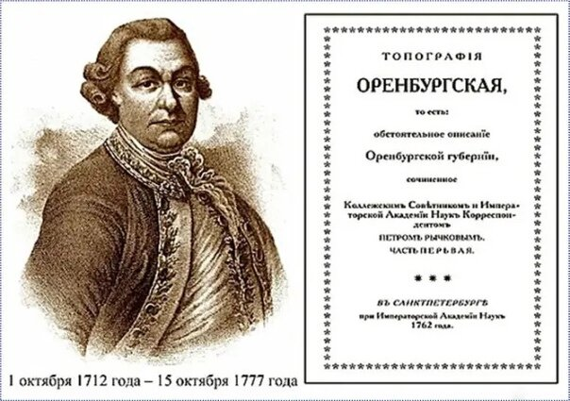
Рисунок 1. Петр Иванович Рычков

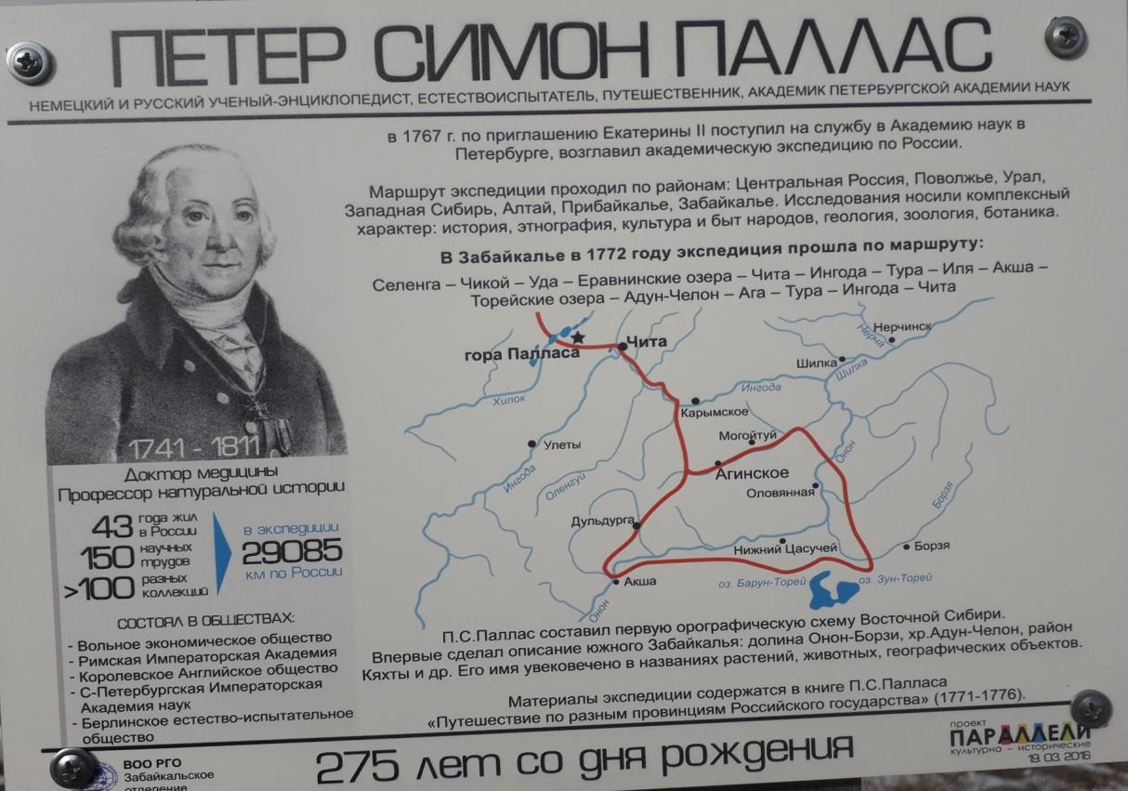
Рисунок 2. Петер Симон Паллас

